Отчет о реализации проекта
«Копилка достижений»

Срок реализации: в течение года

Участники: 1-9 классы

Механизм реализации: В рамках данного проекта в ДО объявлен конкурс на лучшее ученическое портфолио достижений, в котором могут быть предоставлены грамоты, сертификаты различного уровня, а также печатные работы учащихся.
Создана «кпилка достижений» в виде конкурсных работ учащихся и газтных вырезок, в которых говорится об членах ДО «Русичи» и их достижениях.

Результаты: Пропаганда детского движения, повышения имиджа ДО «Русичи» и МОУ ООШ № 18, повышение статуса ДО «Русичи».

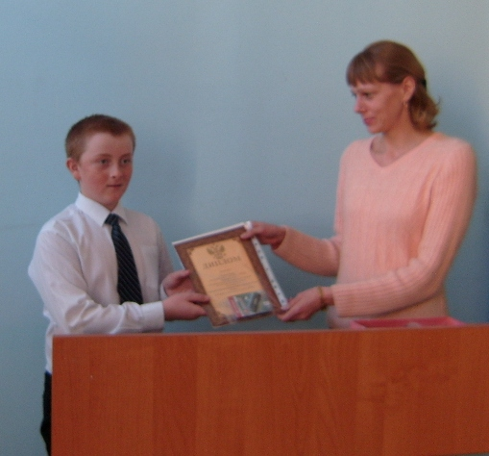
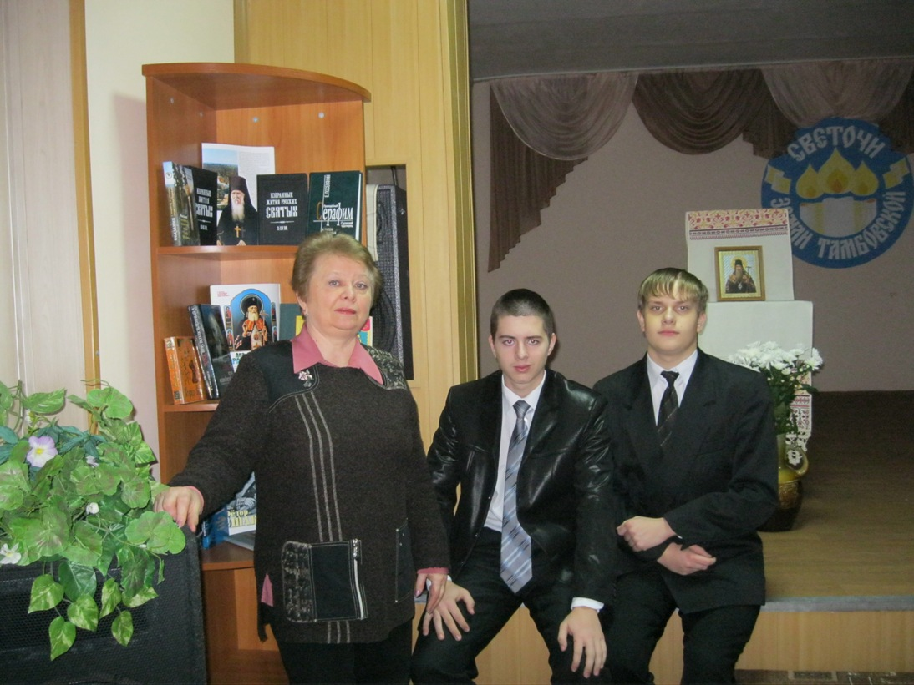
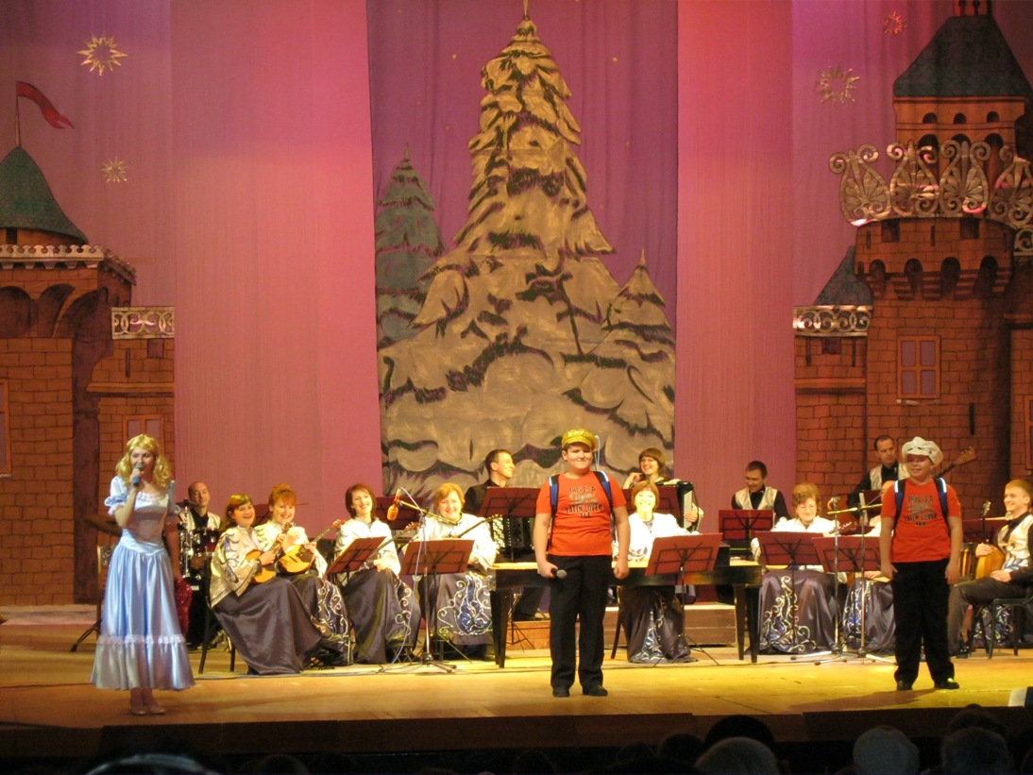

Отчет о проведении акции
«Рождественское чудо»

Детская организация «Русичи» никогда не была в стороне от проблем детей-сирот и детей-инвалидов. Вот и в декабре 2010 года традиционно актив детской организации принял решение о проведении традиционной благотворительной акции «Рождественское чудо-2010», в рамках проекта «Чудо людям»
Дата проведения: 29.12.2010 г.
Участники: воспитанники детского дома №7
Организаторы: Черемисина Л., (7а);
Картушов В., (7а);
29 декабря 29 ребят 7а,б классов поздравили с Новым годом воспитанников детского дома №7. Дед Мороз и Снегурочка, Три поросенка, Волк персонажи новогоднего представления для ребят. Веселые игры, новогодний хоровод, сладкие подарки – все это очень понравилось детям из детского дома.
Результаты: Учащиеся 7 классов подготовили и провели новогоднее представление для воспитанников детского дома № 7, а так же вручили им сладкие подарки, что позволило не только создать праздничную и доброжелательную атмосфер, расположить к себе ребят, но и проявить свои нравственные качества, такие как толерантность, доброта, сочувствие, милосердие.
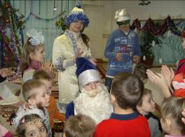
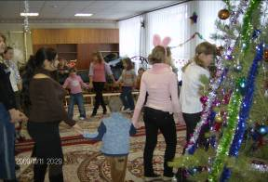

Отчет о проведении проекта «Чудо людям»

В рамках данного проекта в ДО «Русичи» был проведен ряд благотворительных акций и мероприятий.
- Рождественское чудо
- Акция «С новым годом, ветераны»
- Сбор игрушек и побелок для благотворительного аукциона, в пользу детей сирот
- Проведение праздничного концерта кодню учителя для учителей –ветеранов
- Неделя толерантности
Результаты: Воспитание чувства патриотизма, заботы, сочевствия, воспитание нравственности.

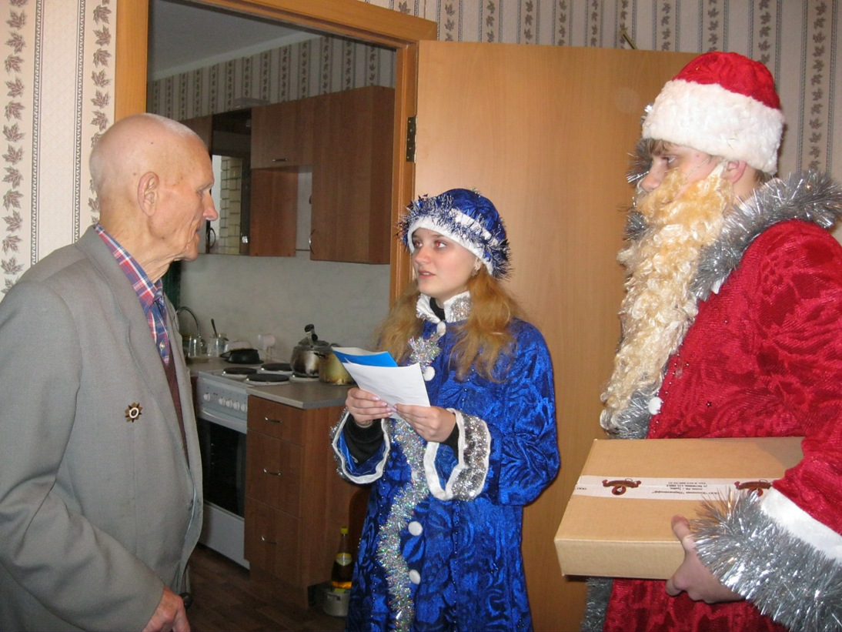
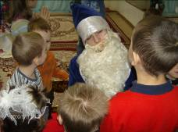

Отчет о реализации проекта
«Креатив-LIFE»

В рамках данног проекта актив детской организации «Русичи» провел конкурсно-развлекательную программу «Стиляги- шоу».

Срок проведения: 27 декабря

Участники: 7-9 классы

Организаторы: актив ДО

Механизм реализации: На суд компетентного жюри были представлены номера в художественной самодеятельности. Основное условие конкурса-все номера должны соответствовать стилю и духу времени «стиляг»

Результаты: Повышение творческой активности, раскрытие талантов, повышение самооценки и значимости членов детской организации, приобретение опыта публичных выступлений.

1 место – 7а
2 место - 8а
3 место – 9б

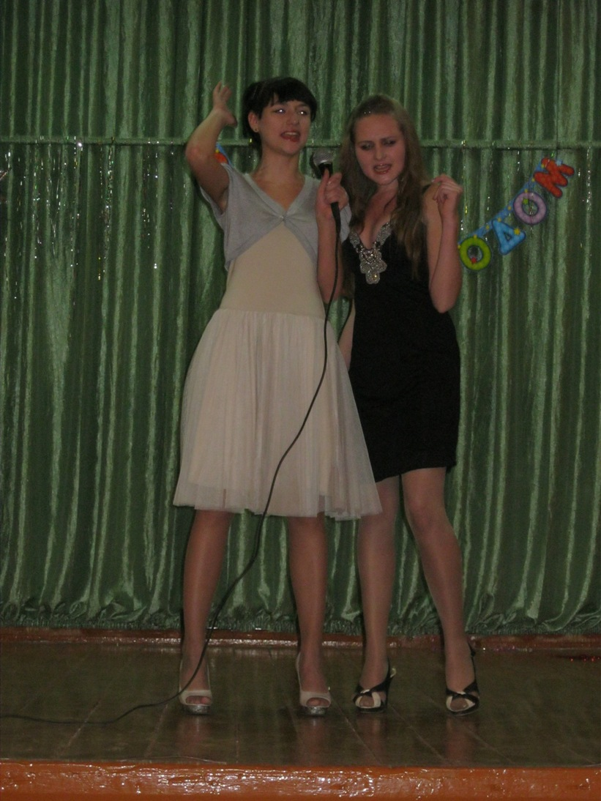
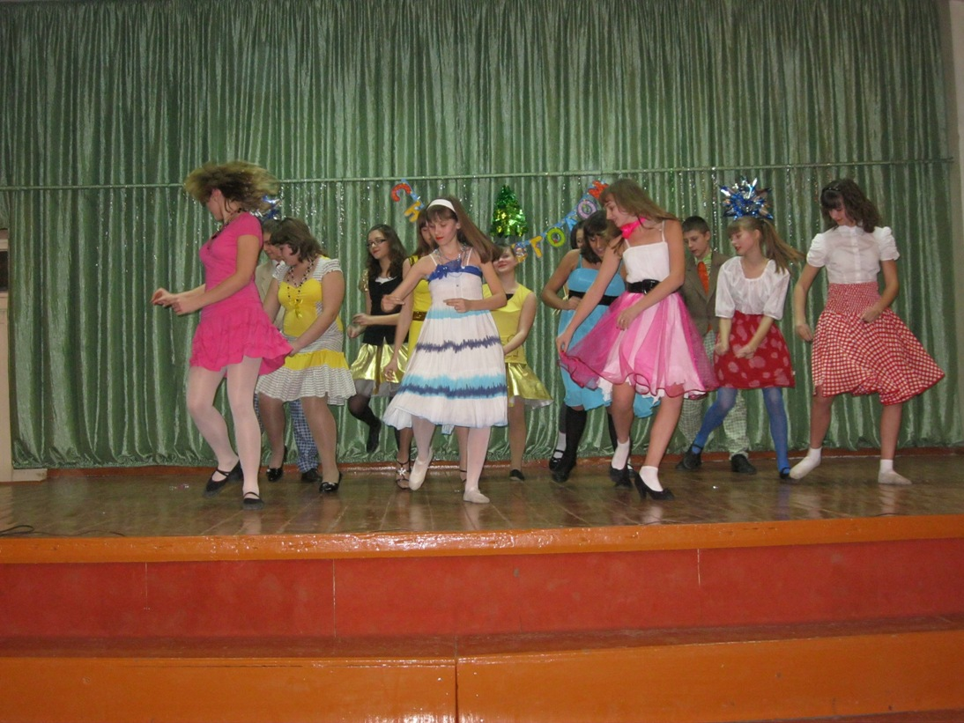

Отчет о реализации проекта
«Минута славы ДО»

В рамках данног проекта актив детской организации «Русичи» провел конкурсно-развлекательную программу «Новогодний мельтпарад».

Срок проведения: 25 декабря

Участники: 3-6 классы

Организаторы: актив ДО

Механизм реализации: На суд компетентного жюри были представлены номера в художественной самодеятельности. Основное условие конкурса-все номера должны соответствовать новогодней тематике и тематике мультфильмов.
Результаты: Повышение творческой активности, раскрытие талантов, повышение самооценки и значимости членов детской организации, приобретение опыта публичных выступлений.

1 место – 5а
2 место - 6а
3 место – 3б

